Исправления второй лабораторной работы
Тема: база данных издержек. Внесены замечания преподавателя к ЛР2.
Файлы, модели и маршруты переименованы на costs; кнопки удаления приведены к общему стилю.
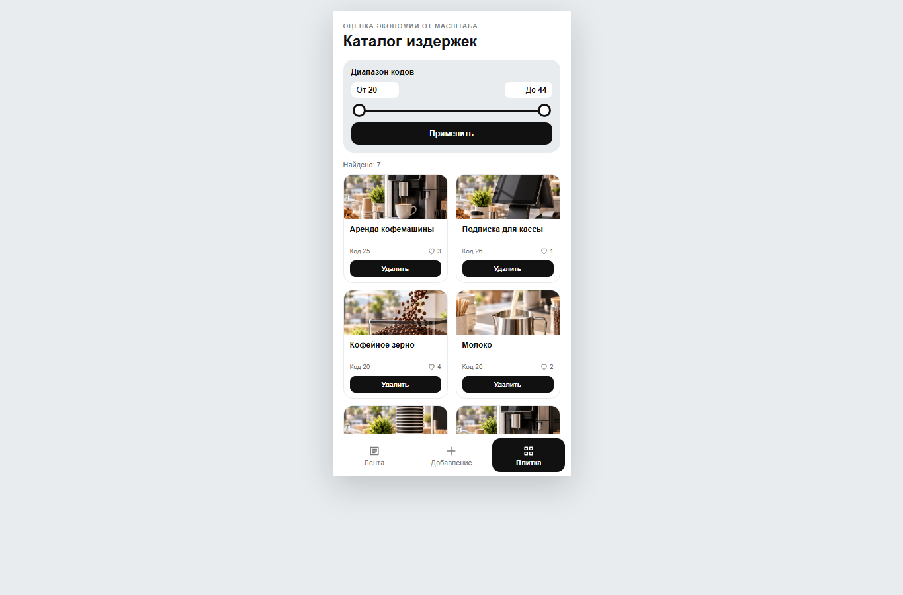
Рисунок 1 - изменение названий, адреса каталога и кнопок удаления
На карточке ленты теперь видны тип издержки и её код. Удалённая карточка перенаправляет в каталог.
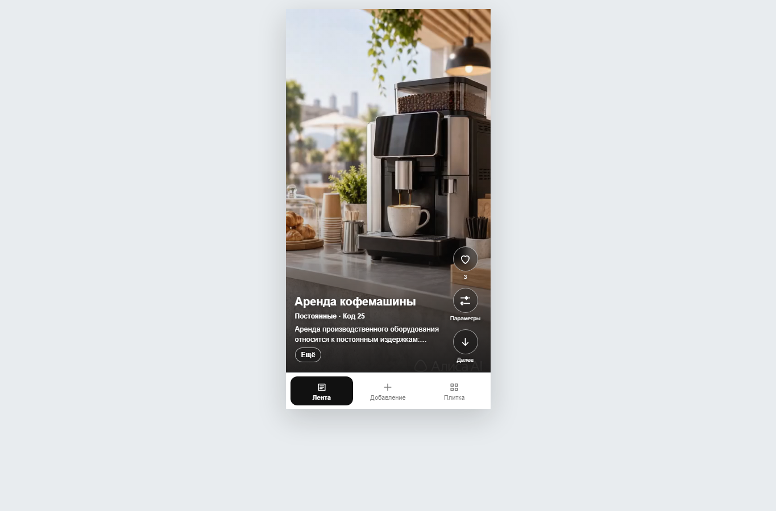
Рисунок 2 - изменение ленты: значения параметров показаны на карточке
На странице добавления сохранён выбор медиафайлов без загрузки изображения до следующей ЛР.
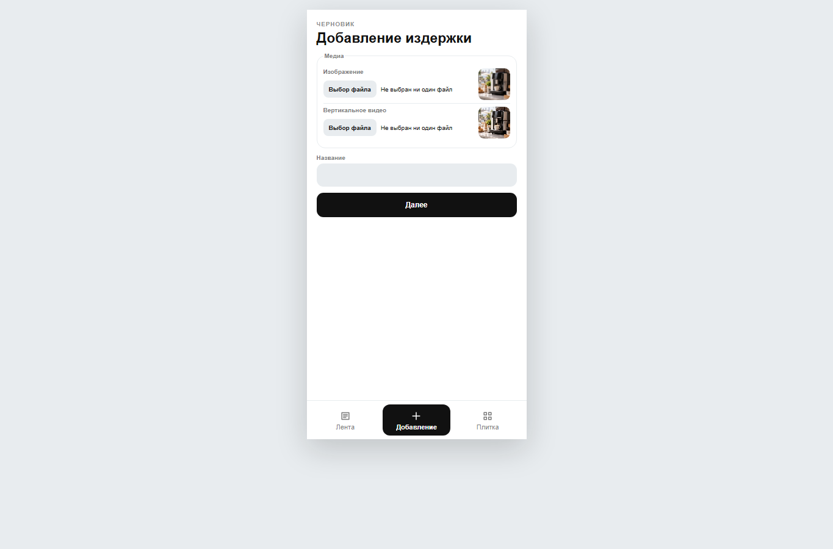
Рисунок 3 - изменение страницы добавления с выбором изображения и видео
В модели StarUML таблица costs, убраны названия связей и сетка, добавлено поле пароля; URL медиа обязательны.
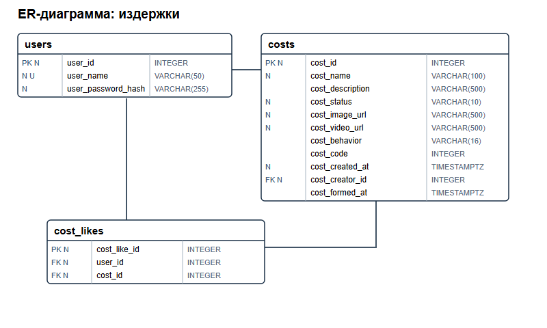
Рисунок 4 - изменение ER-диаграммы и обязательных полей базы данных

